任务7，首页

看了一下师兄之前写的日报，感觉脑图很好用的样子，就尝试着也自己拆分了一下

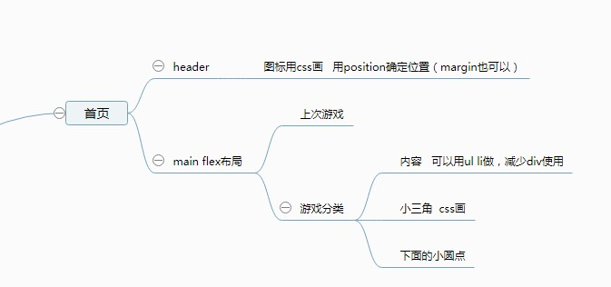

菜单按钮实现方法（还没测试，渐变的transparent 参数还没来得及查）

1.用阴影实现

1. .box{
2. width: 30px;
3. height: 0;
4. color: black;
5. box-shadow: 20px 10px 0 3px ,20px 0 0 3px ,20px 20px 0 3px;  //属性按顺序分别为 水平阴影位置、垂直阴影位置、模糊距离、阴影尺寸
6. }

2.用背景裁剪实现

1. .box{
2. width: 30px;
3. height: 5px;
4. padding: 5px 0;
5. border-top: 5px solid black;
6. border-bottom: 5px solid black;
7. background-clip: content-box;
8. background-color: black;
9. }

background-clip 属性规定背景的绘制区域。有三种属性(border-box 背景被裁剪到边框盒。padding-box 背景被裁剪到内边距框。content-box 背景被裁剪到内容框。)

3.用渐变函数

1. .box{
2. width: 30px;
3. height: 15px;
4. background: linear-gradient(to bottom,black 0%,black 0%,transparent 20%,transparent 40%, black 40%,black 40%,transparent 60%,transparent 80%,black 100%);
5. }

完成的事情：

首页

遇到的问题：

用选择器给下方四个小圆点添加样式，

.bottom span{

display: inline-block;

height: .1rem;

width: .1rem;

border-radius: 50%;

background-color:#e8e8e8;

margin: 0 .01rem ;

}

然后给第一个小圆点更改背景色

.on{

background-color: #69d1e9 ;

}

发现不生效

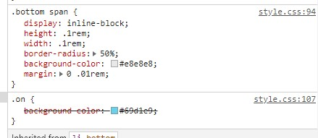

解决办法

给背景色属性添加!important

transparent透明色

伪类要加content:"";，否则页面不显示

css实现小三角

.ccb::after{

content:"";

position: absolute;

top:2.85rem;

right: .1rem;

border-width: .15rem;

border-style: solid;

border-color: transparent transparent transparent #FBB435;

}